应急科普｜办公室消防安全不容忽视

现代化办公室不乏电脑、打印机等
各种各样的电器设备
这些电器在给工作带来方便的同时
如果使用不当
也会给办公环境带来一定安全隐患

2020年5月3日
广东省深圳市吉华街道甘坑同富裕工业区华安泰工厂2楼闲置办公室发生火灾，过火面积2平方米。起火原因是电线短路所致。
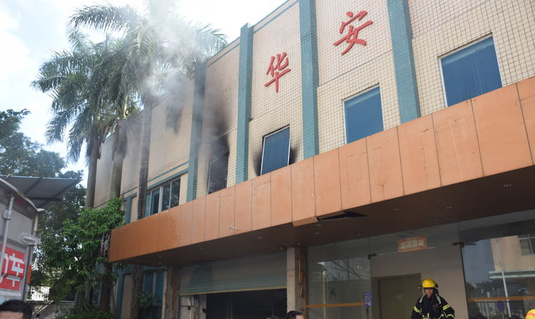
2019年12月
浙江省绍兴市某街道办公室发生火灾。接到报警后，当地消防部门紧急赶赴现场处置。据了解，起火原因是办公室的空调自燃，此次火灾未造成人员伤亡。
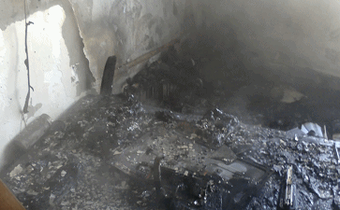
2019年3月
湖北省恩施市某大厦办公室发生火灾，消防部门扑救及时，未造成人员伤亡。起火原因是工作人员未断开电源，插线板电器线路故障引燃周围可燃物。
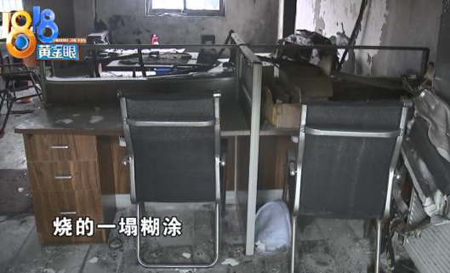
从案例中可以看出
办公室人员多、电器设备多
一些人平时不重视办公室防火安全
不当使用电器设备很容易造成火灾事故
所以阿消今天给大家整理了一份
办公室消防安全tips
一起来看看！

